Plan de monitoring du pipeline ETL multimodal
Objectif
Surveiller la fiabilité, la qualité et la performance du pipeline d’extraction et de transformation de données multimodales (texte + image).
Le système doit :
Détecter automatiquement les anomalies (échec de tâche, taux d’erreur, images invalides) ;
Assurer la traçabilité complète via logs et base SQLite ;
Alerter en cas de dégradation ou de rupture du flux d’alimentation.

1. Périmètre du monitoring
Composant | Description | Outil de suivi
Extraction | Scraping AFP, RSS Gorafi, APIs NewsAPI & NewsData | Logs Python (logging, requests)
Transformation | Nettoyage, validation image, enrichissement | Logs transform (transform.log)
Chargement | Insertion dans SQLite (multimodal_etl.db) | Streamlit + Pandas
Orchestration | DAG Airflow (multimodal_etl) | Fichiers airflow_home/logs + Dashboard Streamlit

2. Indicateurs clés (KPI)
Nom KPI | Description | Seuil/alerte | Source
Articles totaux | Nombre d’articles chargés dans multimodal_etl.db | <100 => baisse d’activité | Dashboard Streamlit
% articles valides | Texte + image présent | <80 % => alerte qualité | Transformation
% doublons | Ratio d’articles dupliqués identifiés par URL | >5 % => alerte redondance | Champ url
% images valides | Ratio d’images accessibles (HTTP 200) | <90 % => alerte cohérence multimodale | validate_image_url()
Erreurs logged | Nombre d’événements “ERROR” dans /logs/ | >=1 => alerte d’intégrité | *.log
Durée d’exécution des tâches | Temps moyen par tâche (extract, transform, etc.) | >300 s (5 min) => alerte performance | Logs Airflow JSON
Sources actives | Nb de domaines distincts dans domain | <3 sources actives => alerte diversité | Table articles

3. Fréquence des vérifications
Niveau | Vérification | Fréquence recommandée | Moyen
Airflow DAG | Exécution complète du pipeline ETL | 1x / jour | Airflow scheduler
Logs application | Analyse des erreurs Python et Airflow | Après chaque run | Script automatisé
Tables SQLite | Contrôle du volume et unicité des IDs | 1x / jour | Cron ou Airflow task
Dashboard Streamlit | Visualisation KPI et graphiques | Consultation hebdomadaire | Interface web
Disponibilité réseau/API | Test de connectivité aux endpoints | 1x / heure | Health check script

4. Seuils et alertes
Type d’alerte | Condition | Action corrective recommandée
Alerte extraction | API ou scraping renvoie 0 résultat | Vérifier accès réseau / structure HTML
Alerte transformation | >10 % d’articles rejetés (NA texte/image) | Inspecter regex et clean_text()
Alerte base SQLite | Table vide ou non créée | Relancer create_sqlite_db.py
Alerte logs | Keyword ERROR détecté | Vérifier logs/extraction.log ou transform.log
Alerte performance | Temps tâche > 5 min | Optimiser requêtes / connexion API
Alerte image | Disponibilité < 90 % | Vérifier format et accessibilité HTTPS

5. Gestion des erreurs
Logging centralisé : tous les scripts écrivent dans /logs/*.log avec niveaux INFO, WARNING, ERROR.
Regroupement automatique : la Streamlit App lit tous les fichiers .log et compte le nombre d’erreurs ("ERROR").
Remontée de défaillance : toute erreur génère une alerte visuelle dans le dashboard et peut être remontée à Airflow (via XCom ou mail).
Rétention des logs : 30 jours glissants, suppression automatique au-delà pour éviter la saturation disque.

6. Outils de supervision
Outil | Rôle
Streamlit Dashboard | Interface centralisée des KPI, histogrammes de qualité et durée des tâches.
Airflow Logs | Suivi des exécutions, erreurs de DAG et durée de chaque tâche.
Fichiers .log dans /logs/ | Traces applicatives détaillées (extraction, transformation).
SQLite (multimodal_etl.db) | Base de référence vérifiée par le dashboard.

7. Exemple de flux visuel
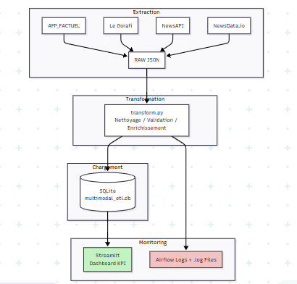
8. Résumé opérationnel
Étape | Mesure clé | Système d’alerte
Extract | Nombre et diversité des articles | Alerte si <100
Transform | Nettoyage, validation des images | Alerte qualité
Load | Déduplication et cohérence des champs | Alerte cohérence
Monitor | Taux d’erreurs, performance, logs | Alerte en temps réel via Streamlit

